MyGUI widget lazy loading
ajax async pitfall

Stage 1: load data at PostConstruct
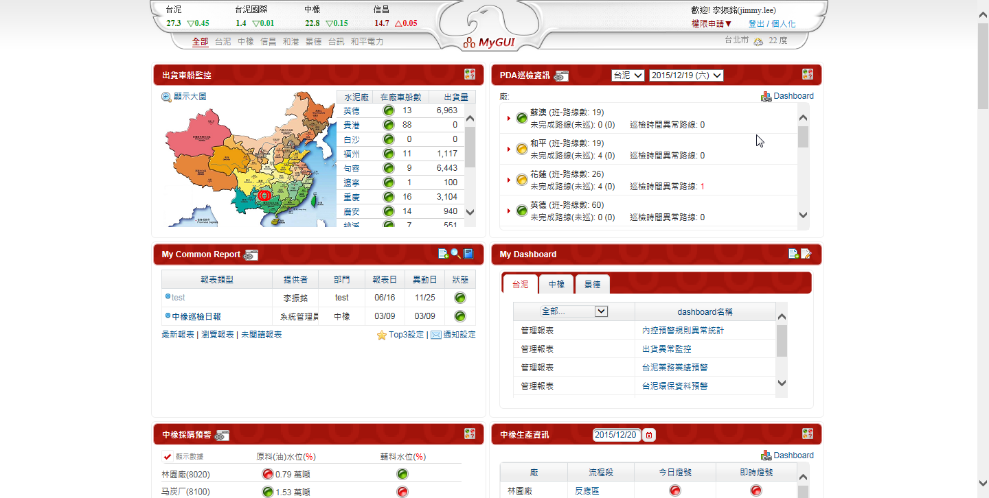

@PostConstruct
private void init() {
// initialize variables
loadContent();
}

public void loadContent() {
String json = ssoClient.executeService(someRestfulService);
// convert json to widget data
...
}

When load page,
FooWidgetController.init()
FooWidgetController.loadContent()
BooWidgetController.init()
BooWidgetController.loadContent()
...
等待所有widget的資料都讀完時才顯示頁面

Stage 2: lazy loading by p:remoteCommand
// fooController
@PostConstruct
private void init() {
// initialize variables
// loadContent(); // for lazy loading
contentLoaded = false;
}

public void loadContent() {
String json = ssoClient.executeService(someRestfulService);
// convert json to widget data
...
contentLoaded = true;
}
// widget xhtml
<p:remoteCommand name="fooLoadContent"
actionListener="#{fooController.loadContent}"
update="fooWidgetContent"
autoRun="true"
global="false"/>

頁面很快出現，每個widget一開始顯示資料讀取中，然後widget內容依序一個一個更新。
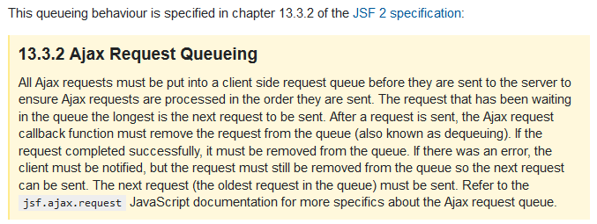
Stage 2.1 Primefaces ajax async=true
<p:remoteCommand name="fooLoadContent"
actionListener="#{fooController.loadContent}"
update="fooWidgetContent"
async="true"
autoRun="true"
global="false"/>

加上async=true後，每個widget的remoteCommand就可以同時執行不會queue住。
但卻發生一些異常現象，有些widget讀到的資料是空的?

// 執行到這邊的時候, date變成null?
StringBuilder sb = new StringBuilder(
"/service/icsAlertREST/rest/findalllights?login_account=");
sb.append(userSession.getAdaccount())
.append("&date=").append(date);
String result = executeService(sb.toString());

原因是頁面一開始顯示時，尚未設定初始值(如下圖)，初始值是在loadContent中設定的。

因為所有的widgets都是在同一個form底下，當其它remoteCommanad同時送出request時，也會同時送出該下拉選單的值(無資料)而改變了backing bean的值。

Stage 2.2 Primefaces ajax process=@this
修正的方式很簡單，remoteCommand加上ajax process=@this，不要更新backing bean的資料即可。
<p:remoteCommand name="fooLoadContent"
actionListener="#{fooController.loadContent}"
update="fooWidgetContent"
autoRun="true"
async="true"
process="@this"
global="false"/>

